

**2022-2023 жылдарға арналған Солтүстік Қазақстан облысы Аққайың ауданы бойынша жайылымдарды геоботаникалық зерттеп-қарау негізінде жайылым айналымдарының схемаларын бекіту туралы**

Солтүстік Қазақстан облысы Аққайын ауданы әкімдігінің 2022 жылғы 4 сәуірдегі № 58 қаулысы

      "Қазақстан Республикасындағы жергілікті мемлекеттік басқару және өзін-өзі басқару туралы" Қазақстан Республикасының Заңының 31-бабы 1-тармағының 10) тармақшасына, "Жайылымдар туралы" Қазақстан Республикасы Заңының 9-бабы 1-тармағының 3) тармақшасына сәйкес Солтүстік Қазақстан облысы Аққайың ауданының әкімдігі ҚАУЛЫ ЕТЕДІ:

      1. 2022-2023 жылдарға арналған Солтүстік Қазақстан облысы Аққайың ауданы бойынша жайылымдарды геоботаникалық зерттеп-қарау негізінде жайылым айналымдарының схемалары осы қаулының 1, 2, 3, 4, 5, 6, 7, 8, 9, 10, 11, 12 қосымшаларына сәйкес бекітілсін.

      2. Осы қаулының орындалуын бақылау аудан әкімінің орынбасарына жүктелсін.

      3. Осы қаулы алғашқы ресми жарияланған күнінен бастап қолданысқа енгізіледі.

|  |  |
| --- | --- |
| *Аудан әкімі* | *Р. Елубаев* |

|  |  |
| --- | --- |
|  | Солтүстік Қазақстан облысы Аққайың ауданы әкімдігінің |
|  | 2022 жылғы 04 сәуірдегі |
|  | № 58 қаулысына |
|  | 1 қосымша |

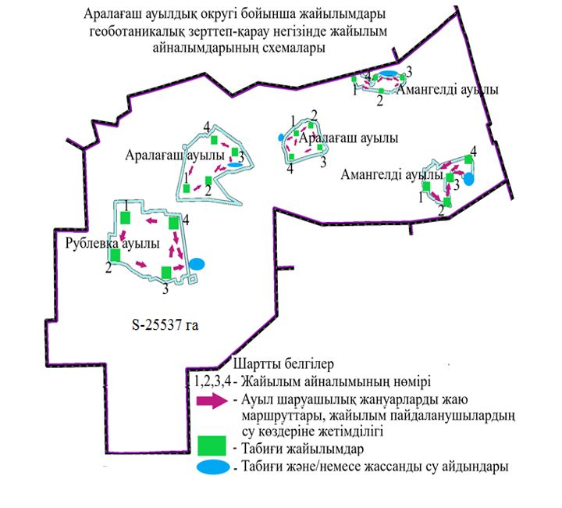

|  |  |
| --- | --- |
|  | Солтүстік Қазақстан облысы Аққайың ауданы әкімдігінің |
|  | 2022 жылғы 04 сәуірдегі |
|  | № 58 қаулысына |
|  | 2 қосымша |

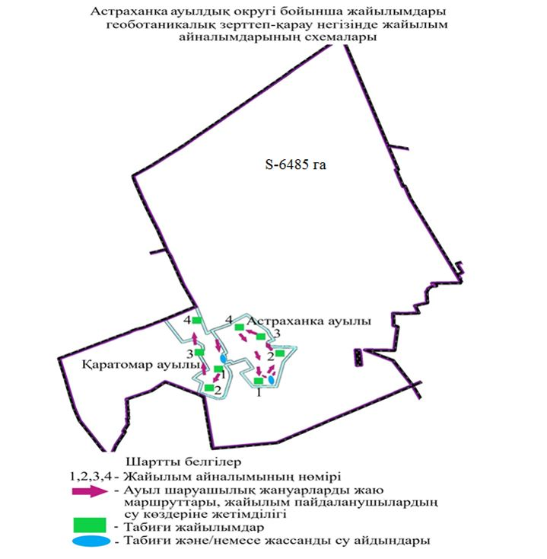

|  |  |
| --- | --- |
|  | Солтүстік Қазақстан облысы Аққайың ауданы әкімдігінің |
|  | 2022 жылғы 04 сәуірдегі |
|  | № 58 қаулысына |
|  | 3 қосымша |

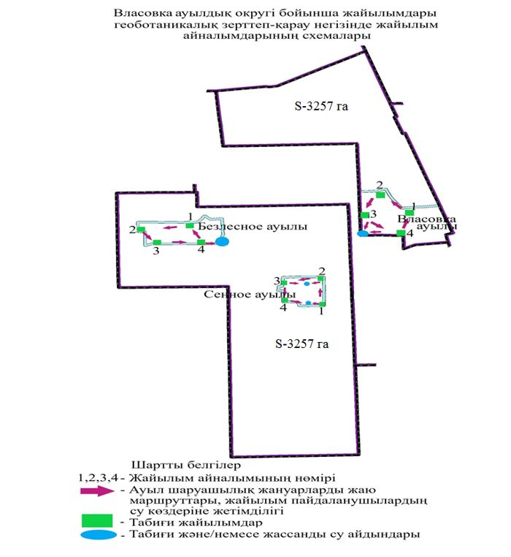

|  |  |
| --- | --- |
|  | Солтүстік Қазақстан облысы Аққайың ауданы әкімдігінің |
|  | 2022 жылғы 04 сәуірдегі |
|  | № 58 қаулысына |
|  | 4 қосымша |

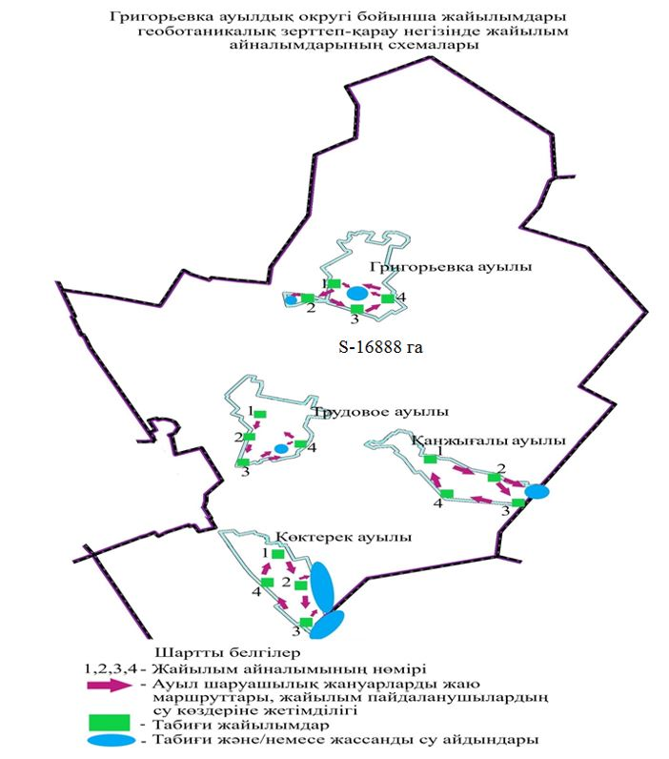

|  |  |
| --- | --- |
|  | Солтүстік Қазақстан облысы Аққайың ауданы әкімдігінің |
|  | 2022 жылғы 04 сәіурдегі |
|  | № 58 қаулысына |
|  | 5 қосымша |

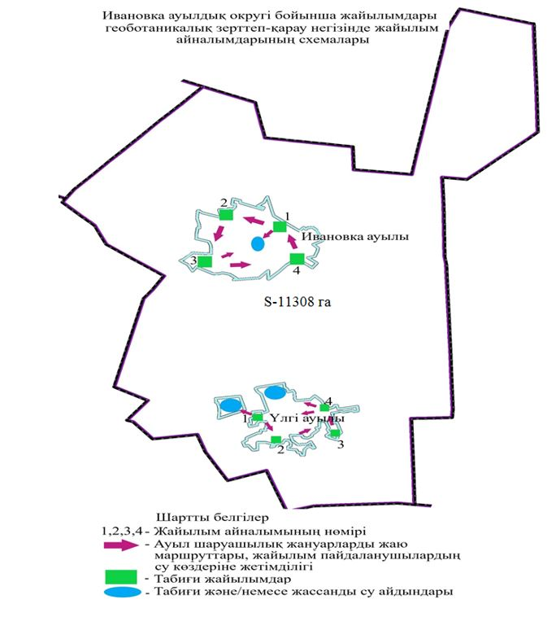

|  |  |
| --- | --- |
|  | Солтүстік Қазақстан облысы Аққайың ауданы әкімдігінің |
|  | 2022 жылғы 04 сәуірдегі |
|  | № 58 қаулысына |
|  | 6 қосымша |

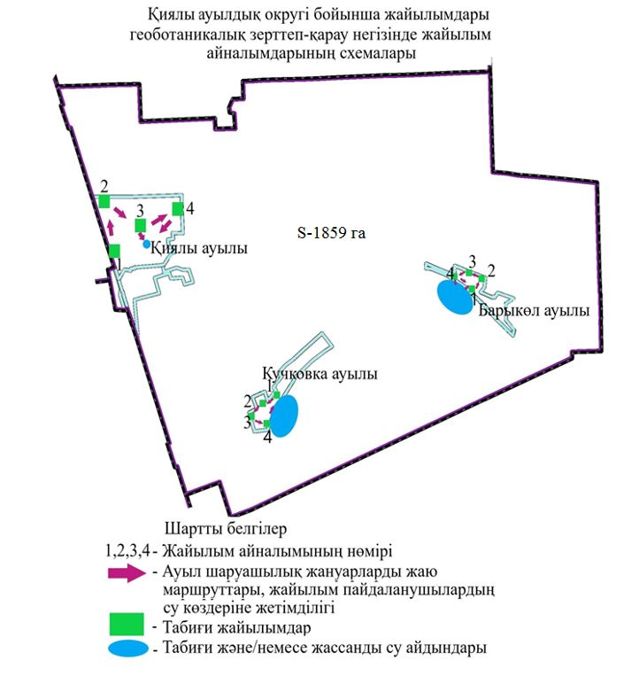

|  |  |
| --- | --- |
|  | Солтүстік Қазақстан облысы Аққайың ауданы әкімдігінің |
|  | 2022 жылғы 04 сәуірдегі |
|  | № 58 қаулысына |
|  | 7 қосымша |

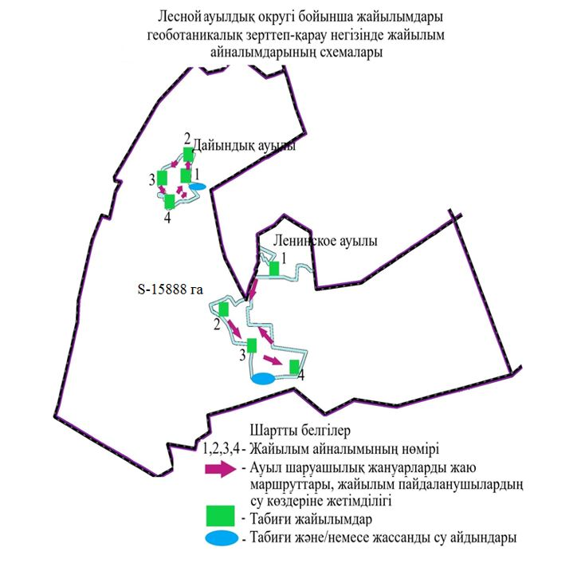

|  |  |
| --- | --- |
|  | Солтүстік Қазақстан облысы Аққайың ауданы әкімдігінің |
|  | 2022 жылғы 04 сәуірдегі |
|  | № 58 қаулысына |
|  | 8 қосымша |

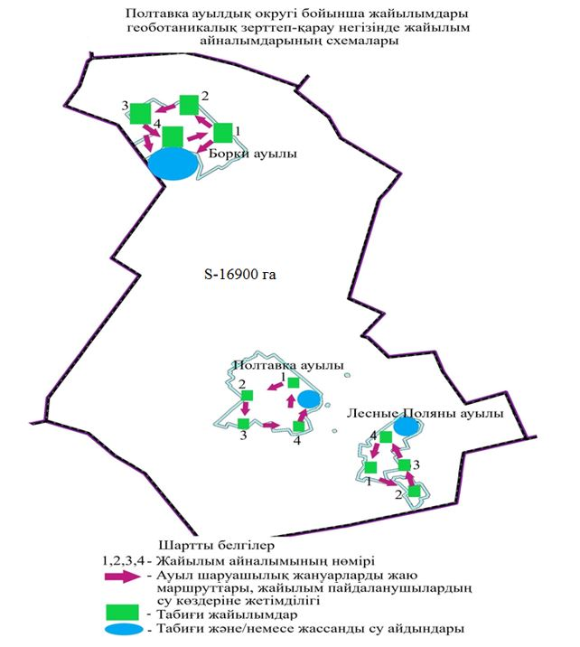

|  |  |
| --- | --- |
|  | Солтүстік Қазақстан облысы Аққайың ауданы әкімдігінің |
|  | 2022 жылғы 04 сәуірдегі |
|  | № 58 қаулысына |
|  | 9 қосымша |

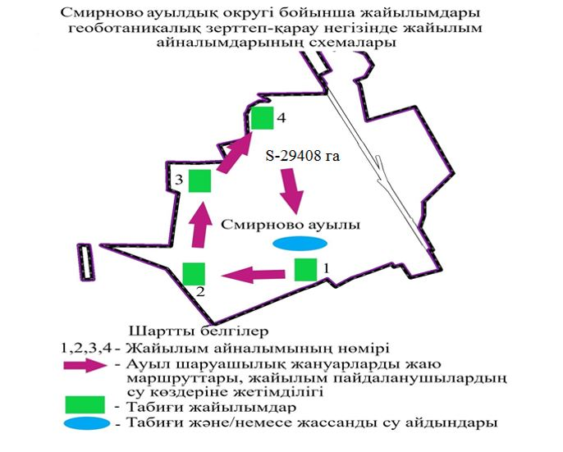

|  |  |
| --- | --- |
|  | Солтүстік Қазақстан облысы Аққайың ауданы әкімдігінің |
|  | 2022 жылғы 04 сәуірдегі |
|  | № 58 қаулысына |
|  | 10 қосымша |

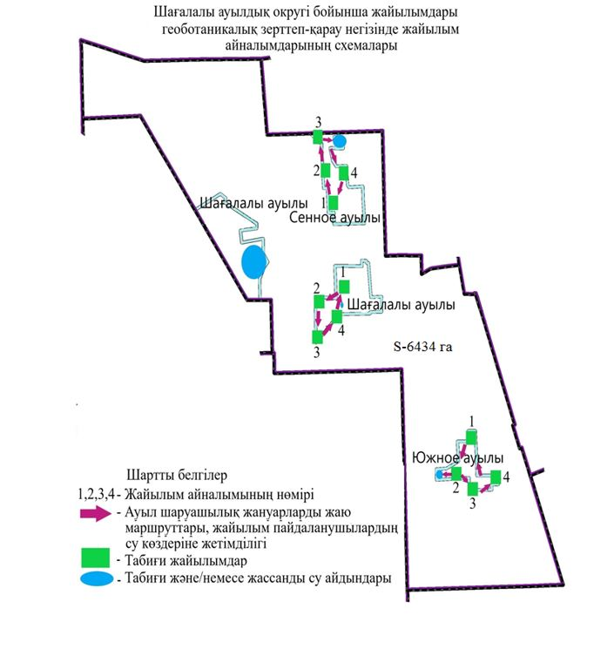

|  |  |
| --- | --- |
|  | Солтүстік Қазақстан облысы Аққайың ауданы әкімдігінің |
|  | 2022 жылғы 04 сәуірдегі |
|  | № 58 қаулысына |
|  | 11 қосымша |

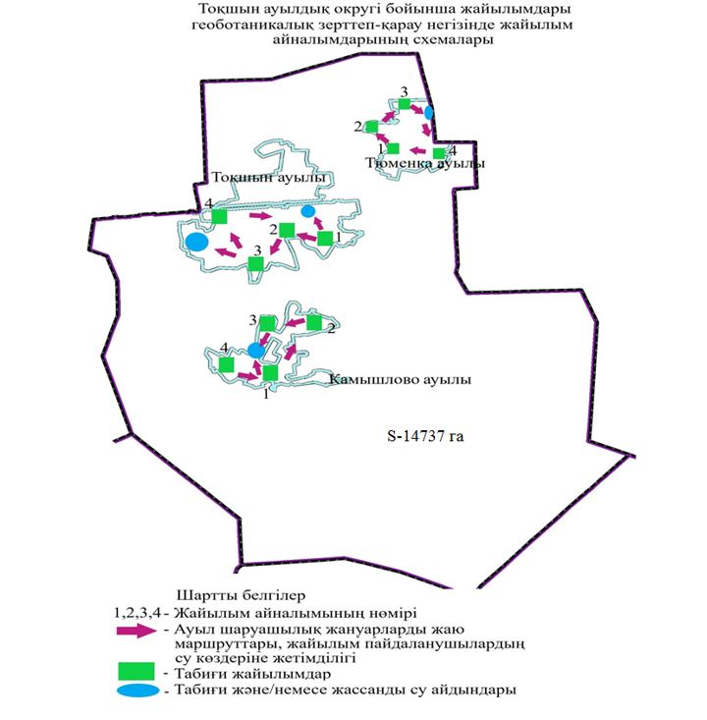

|  |  |
| --- | --- |
|  | Солтүстік Қазақстан облысы Аққайың ауданы әкімдігінің |
|  | 2022 жылғы 04 сәуірдегі |
|  | № 58 қаулысына |
|  | 12 қосымша |

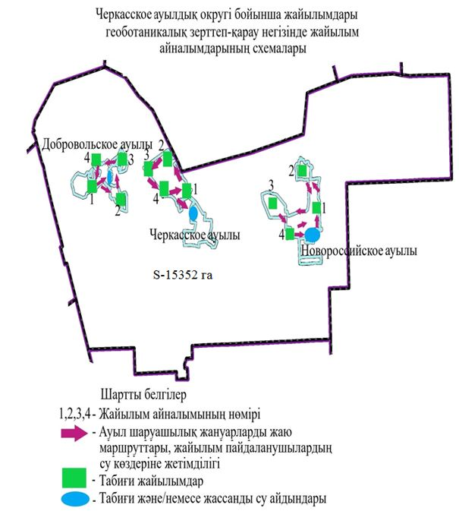

© 2012. Қазақстан Республикасы Әділет министрлігінің «Қазақстан Республикасының Заңнама және құқықтық ақпарат институты» ШЖҚ РМК